《数据结构》实验报告
实验编号 | 3-10 | 实验名称 | 约瑟夫问题
实验日期 | 2017.11.04 | 实验教室 |  | 指导教师 | 陈波
学 号 | 19160209 | 姓 名 | 刘明玉
一、实验目的和要求：（本次实验所涉及并要求掌握的知识点）

队列的实现及队列的应用。

二、实验环境：（本次实验所需要的平台和相关软件）

硬件：win7 旗舰版
软件：vs2015

三、实验内容及步骤：（本次实验计划安排的实验内容和具体实现步骤）

该问题实质是一个反复出队和入队的问题，报‘1’‘2’的入队，报‘3’的出队，直至队列为空。
算法的基本思想如下：
反复执行以下步骤，直至队列为空。
- 将1、2的倍数的元素入队，3的倍数的元素出队并输出；
- 若队列不为空，重复步骤①。

四、实验过程和结果：（记录实验过程和结果、以及所出现的问题和解决方法）

正常测试：
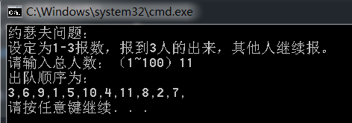

异常测试：
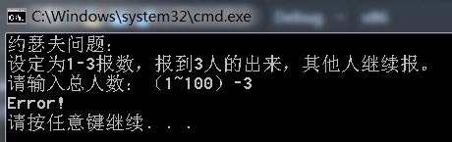

五、实验中的问题及解决：（本次实验中在编程中碰到的错误等问题及解决方法）

此程序中将判满条件设为rear==front&&flag(标记)，开始出现较多错误，后来发现书上的思路是：队首元素时front所指的后一个，而此程序中应改为front所指即为队首元素。

六、实验总结和思考：（填写收获和体会，分析成功或失败的原因）：

牵一发动全身，一个判满条件的改变要改变所有成员函数来配合。一种功能的实现可以有多种方法，但开始写程序之前要确定好用那种方法为佳，脑中想好框架，否则中途再改工程量十分巨大。
附件：程序源代码

评阅意见

